# 인공지능을 이용한 암 패턴 분석

## 배경설명

유전자는 단백질을 암호화하고 단백질은 세포의 기능을 결정한다. 따라서 특정 세포에서 발현된 수많은 유전자는 그 세포가 무엇을 할지를 결정한다. 따라서유전자의 발현 데이터는 정상 세포와 암 세포를 구분할 수 있는 근거가 된다. 2006년에 시작한 The Cancer Genome Atlas (TCGA) 프로젝트는 대규모 유전체 시퀀싱 및 게놈분석 기술을 통해 암의 분자생물학적 기초에 대한 이해를 촉진하기 위해 표준화된 방법으로 33개 암종에서 유래한데이터를 연구자들에게 제공한다. 이 중 유전자 발현에 관련된 gene expression, DNA methylation, microRNA expression 데이터를 이용하여 인공지능 기술을 통하여 암과 정상을 구분하고, 암종의 발생 부위를 예측하는 기술을 개발하였다.

## 데이터

TCGA는 33개의 암종에 대해서 10,361명의 암 유전체 데이터를 제공하고 있다. 우리는 33개의 암종 중 같은 조직에서 유래한 암종을 병합하여 24개의 암종으로 분석을 진행하였다.

|  |  |  |  |
| --- | --- | --- | --- |
| 번호 | 암종 코드 | 암종 | 샘플 수 |
| 1 | TCGA-BRCA | 유방암 | 1,209 |
| 2 | TCGA-LUAD_LUSC | 폐선암, 폐편평상피세포암 | 1,061 |
| 3 | TCGA-KIPAN | 신장암 | 938 |
| 4 | TCGA-GBMLGG | 신경교종 | 667 |
| 5 | TCGA-STES | 위-식도암 | 607 |
| 6 | TCGA-THCA | 갑상선암 | 562 |
| 7 | TCGA-SKCM_UVM | 악성흑색종, 맥락막흑색종 | 549 |
| 8 | TCGA-HNSC | 두경부암 | 540 |
| 9 | TCGA-PRAD | 전립선암 | 535 |
| 10 | TCGA-CESC_UCEC | 자궁경부암, 자궁내막암 | 521 |
| 11 | TCGA-CHOL_LIHC | 담도암, 간암 | 458 |
| 12 | TCGA-COADREAD | 대장암 | 439 |
| 13 | TCGA-BLCA | 방광암 | 430 |
| 14 | TCGA-OV | 장액성 난소상피암 | 428 |
| 15 | TCGA-SARC | 육종 | 262 |
| 16 | TCGA-LAML | 급성골수성백혈병 | 244 |
| 17 | TCGA-PCPG | 부신암 | 185 |
| 18 | TCGA-PAAD | 췌장암 | 183 |
| 19 | TCGA-TGCT | 고환암 | 154 |
| 20 | TCGA-THYM | 흉선종 | 121 |
| 21 | TCGA-MESO | 악성중피종 | 87 |
| 22 | TCGA-ACC | 부신피질암 | 77 |
| 23 | TCGA-UCS | 자궁육종 | 57 |
| 24 | TCGA-DLBC | 미만성거대B세포림프종 | 47 |

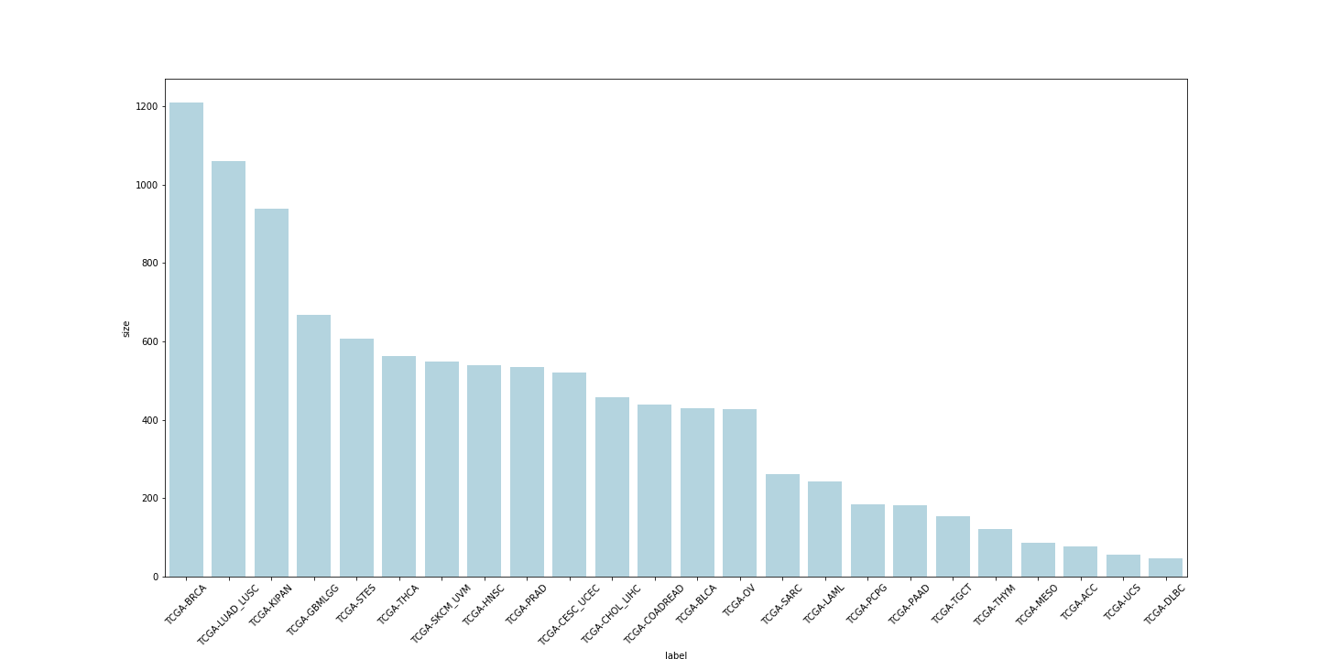

데이터 내 각각의 클래스들이 차지하는 데이터의 비율이 균일하지 않고 한쪽으로 치우쳐져 있을 경우 클래스 불균형(class imbalance)이라고 한다. 우리는 이를 수치화 하기 위해 ID(imbalance degree)를 측정해 보았다[1]. 클래스 불균형 문제는 1) balanced problem, 2) unbalnaced problem showing multi-majority, 3) a multi-minority unbalanced problem 세 가지로 분류되는데[2,3], ID 값으로 어떠한 불균형에속하는지 알 수 있다. unbalanced problem showing multi-majority 와 a multi-minority unbalanced problem 중간 정도로 imbalance 한 것을 확인했다( ID : 11.56).

우리는 이러한 클래스 불균형에 의한 작은 샘플 수를 가진 클래스 예측 성능 저하 문제를 해결하기 위해서 data-level methods의 접근 방법을 선택했고, sampling이 아닌 여러 타입의 데이터로 feature selection 방법을 통해 모델의 예측 성능을 개선하는 전략을 취했다.

## 특징 선택 (Feature Selection)

RNA 발현량 값은 약 2만개(gene expression), methylation베타 값은 약 48만개(DNA methylation) 정도의 feature가 있다. 우리는 이 중 1,000개에서 5,000개까지 특징선택을 한 후에, 같은 숫자의 feature 수를 이용 할 때 RNA와 methylation 중 어떤 타입의 데이터가 예측하는 데 유리하며, 최적의 feature 수가 알아보려고 한다. 다음과 같은 선택 기준을 설정하고 weighted voting 방식으로 feature를 선정하였다.

feature의 선택 기준

* 데이터값 자체의 variance
* xgboost 및 lightgbm의 그래디언트 부스팅(gradient boosting) 모델의 트리 생성 시 사용하는 엔트로피값 기준,
* support vector machine에 L1 페널티를 적용하여 feature를 선정

## 모델

불균형 데이터에는 bagging 및 boosting 기반의 알고리즘이 잘 동작한다고 알려져 있다[5,6,7]. 따라서 bagging 방식의 random forest, boosting 방식의 catboost, neural network를 가지고 실험해 보았다. 각각의 모델 파라미터는 다음과 같다.

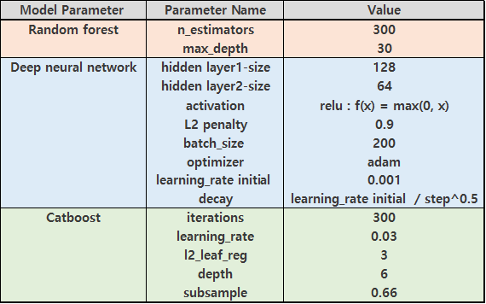

## 검증방법

우리가 사용한 데이터는 클래스 불균형이므로 일반적인 accuracy로는 적은 샘플의 클래스에 대한 성능 측정이 어렵기 때문에, 주 성능 지표로는 aucPR(Area Under the Precision-Recall Curve)를 사용했다. (micro-average 사용) 그리고 데이터의 샘플 수가 많지 않기 때문에 5-fold cross validation으로 성능을 측정했다.

## 실험 결과

다음의 테이블은 3가지 데이터셋 모델의 aucPR 평균값이다. **com = RNA + methylation , rna = RNA , mtl = methylation** 을 나타내고, 뒤의 숫자는 feature 수를 나타낸다.

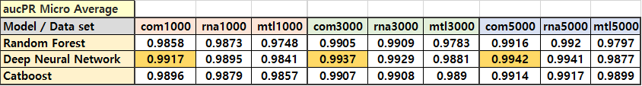

Figure 1: Compare aucPR micro average

위 실험을 통하여 딥러닝 모델(Deep Neural Network)이 각 feature 수의 데이터셋에 대해서 다른 모델(Random Forest, Catboost) 대비 약 4% 정도 높은 성능을 보이는 것을 확인했다.

다음은 딥러닝 모델의 각 암종별 성능을 나타낸 테이블이다. 파란색 음영은 각 값을 시각화 한 것이고, 빨간색 숫자는 각 암종에서 aucPR 값이 가장 높은 데이터셋을 나타낸다. 마지막 열 **Count**는 샘플 수를 나타낸다.

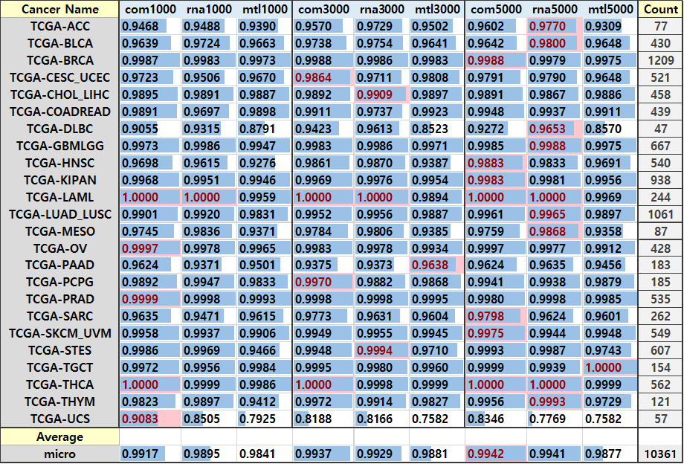

Figure 2: Compare each class aucPR across all dataset

feature 수가 1,000개 일 때는 RNA + methylation데이터셋이 가장 성능이 좋았고, 3,000, 5,000개 일 때는 RNA + methylation와 RNA 데이터셋의 성능 이 비슷한 것을 볼 수 있었다. 모든 feature 수에 대해서 methylation 데이터셋은 다른것 보다 낮은 성능이 나왔다.

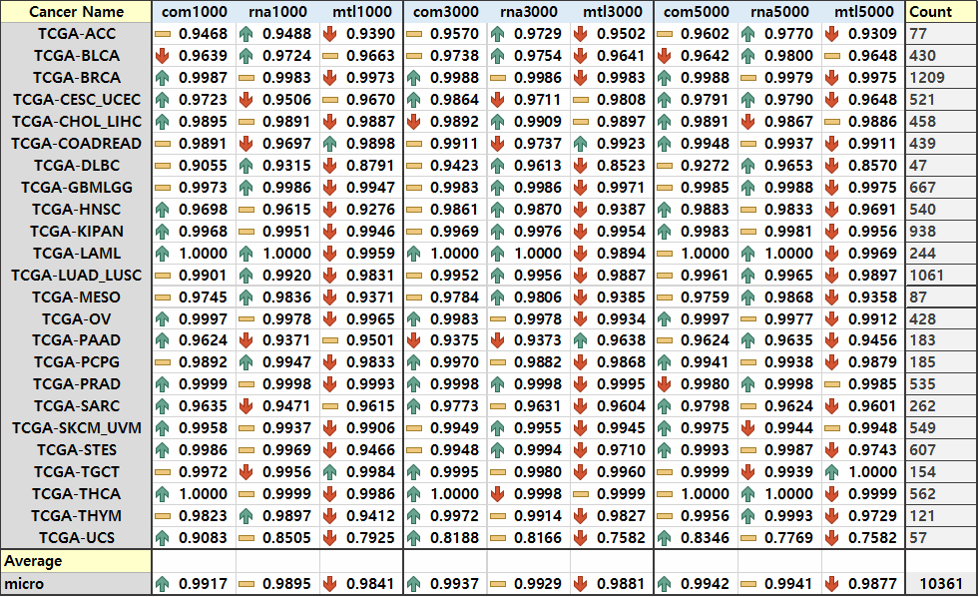

Figure 3: Compare each class aucPR in same feature count

평균적인 성능은 RNA + methylation 데이터셋이 모든 feature 수 구간에서 가장 높은 aucPR이 나왔다. 특히 feature 수가 가장 적은 1,000개일 때 RNA + methylation데이터셋이 각 암종별 패턴이 더욱더 잘 표현되는 것을 알 수 있다.

다음 결과는 Micro Precision-Recall Curve를 시각화한 결과로, 샘플 수가 가장 많은 BRCA, LUAD_LUAC와 샘플 수가 가장 적은 UCS, DLBC를 나타냈다.

(? 아래 그래프의 해석 결과가 없다.)

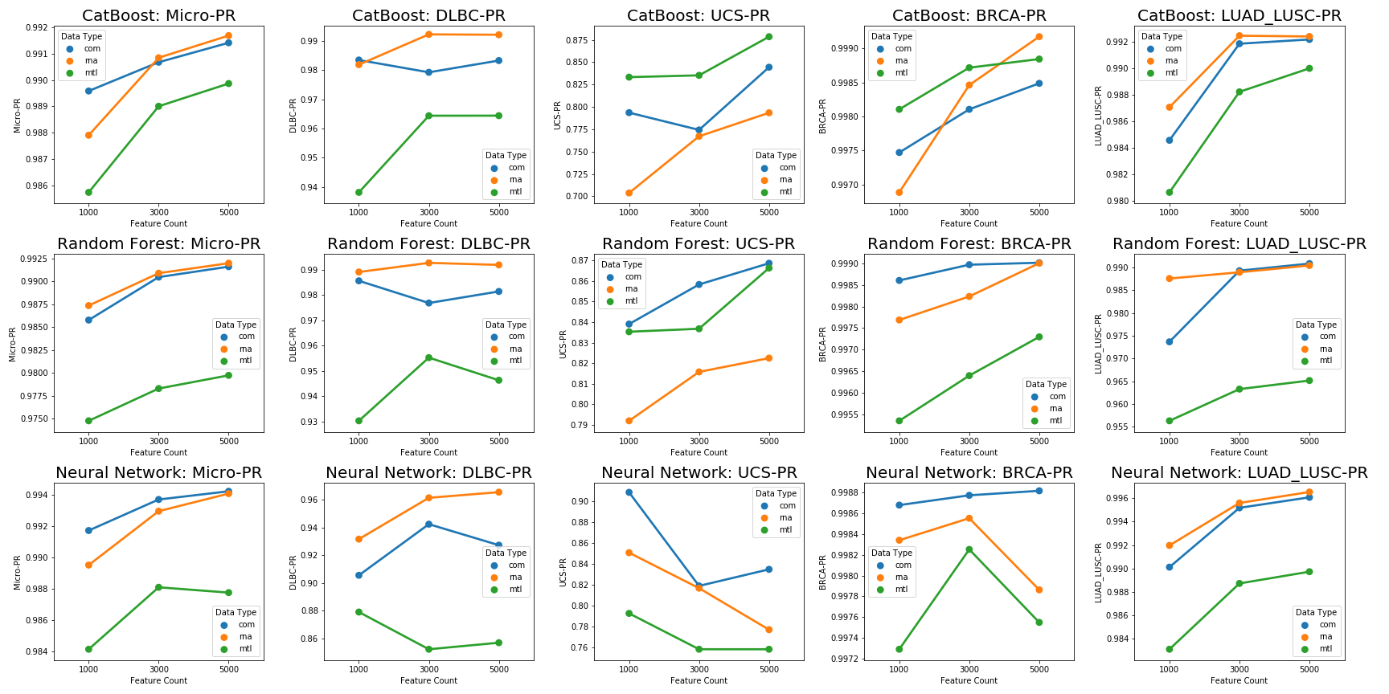

Figure 4: Compare aucPR Value on Average

성능의 평균치를 보았을 때는 feature 수가 많을수록 성능이 올라가는 것을 확인할 수 있었다.

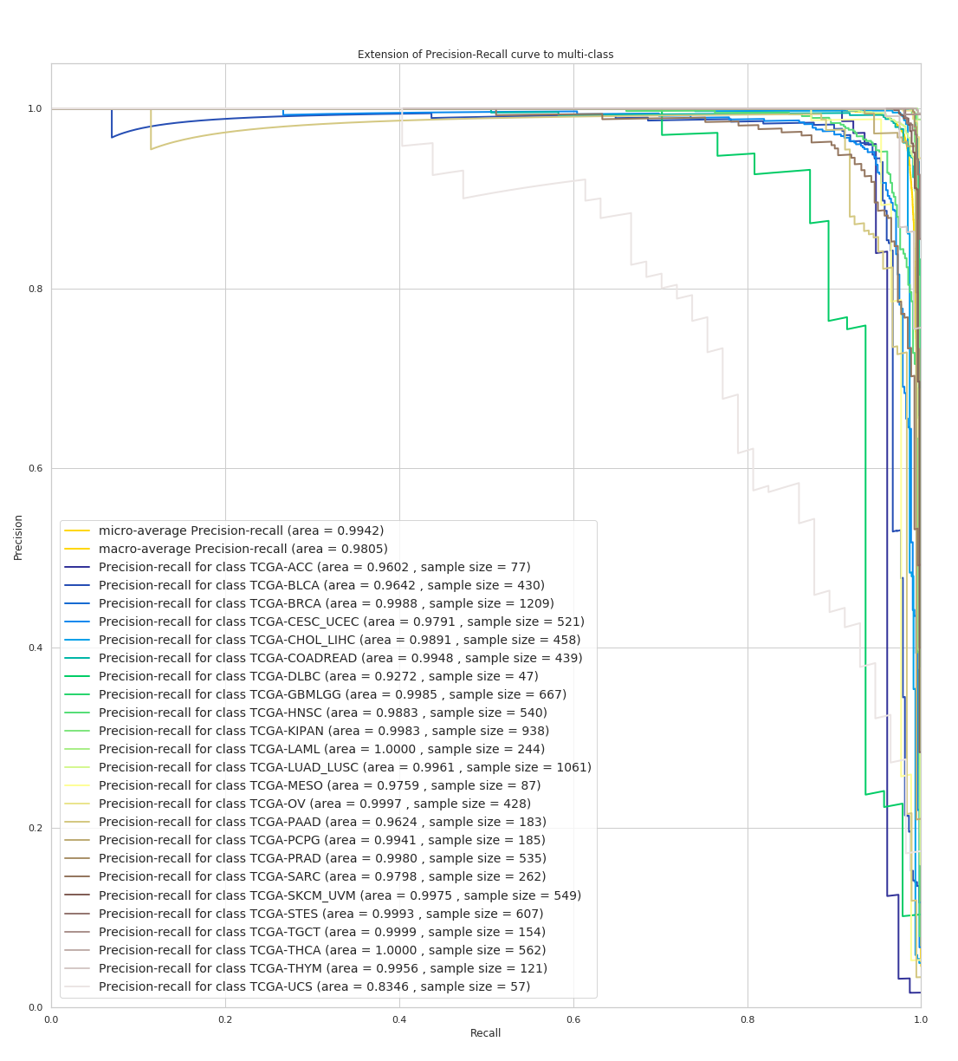

Figure 5: Deep Neural Network PR-Curve on RNA + Methylation , 5000 feature count

## 결론

TCGA의 24종 암종 데이터의 클래스 불균형 문제에서 작은 샘플 사이즈를 가진 클래스에 대한 예측률을 올리기 위해 RNA와 methylation 데이터를 같이 쓰면 어떠한 효과가 있는지 확인해 보았다. 이번 실험을 통해 다음과 같은 결론은 낼 수 있었다.

1. 현 실험에서는 같은 종류의 데이터를 사용 시 전반적으로 딥러닝 모델(Deep Neural Network)이 성능이 가장 좋았다.
2. 데이터의 종류로 비교를 해보면 RNA + methylation 데이터셋이 조금 더 암종 구분을 위한 패턴이 들어있다고 볼 수 있고, 암종에 따라서 RNA 또는 methylation 한 종류로 구성한 데이터셋에서 더 높은 예측률을 보일 때도 있었다. 따라서 같은 feature 수인 경우 모델의 전반적인 예측률을 높이는데 가장 좋은 방법은 RNA와 methylation 둘 다 사용하는 것이다. 현 실험에서는 RNA와 methylation의 비율은 5대5로 했지만, 최적화된 비율을 찾아낸다면 성능은 더 개선될 것이다.
3. feature 수는 많을수록 평균적인 성능이 향상되었다.
4. 여러가지 feature selection method를 비교 및 최적화하는 작업도 도움이 될 것이다. 특히 이번에는 머신러닝 모델 기반의 선택 방법을 사용했지만, 도메인 지식 기반의 선택 방법도 같이 사용한다면, 좋은 결과를 끌어낼 수 있을 것이다.

가대가치 : 통합적으로 바라보면 더 좋다? 비용적인 측면? : 다중 오믹스 데이터,

## Appendix A : Feature Importance Result

모든 값은 0~1 사이로 스케일링 했다.

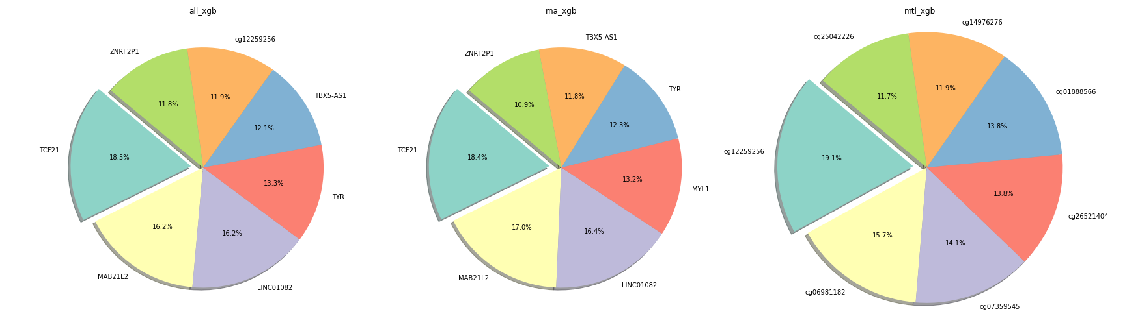

Figure A.1: Top7 Feature from lightgbm

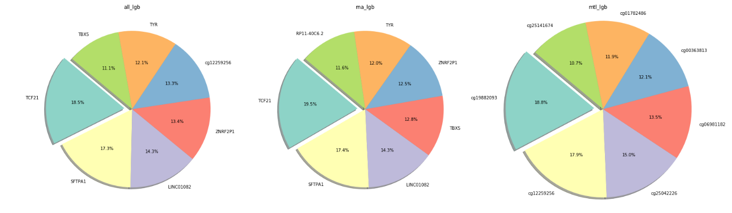

Figure A.2: Top7 Feature from xgboost

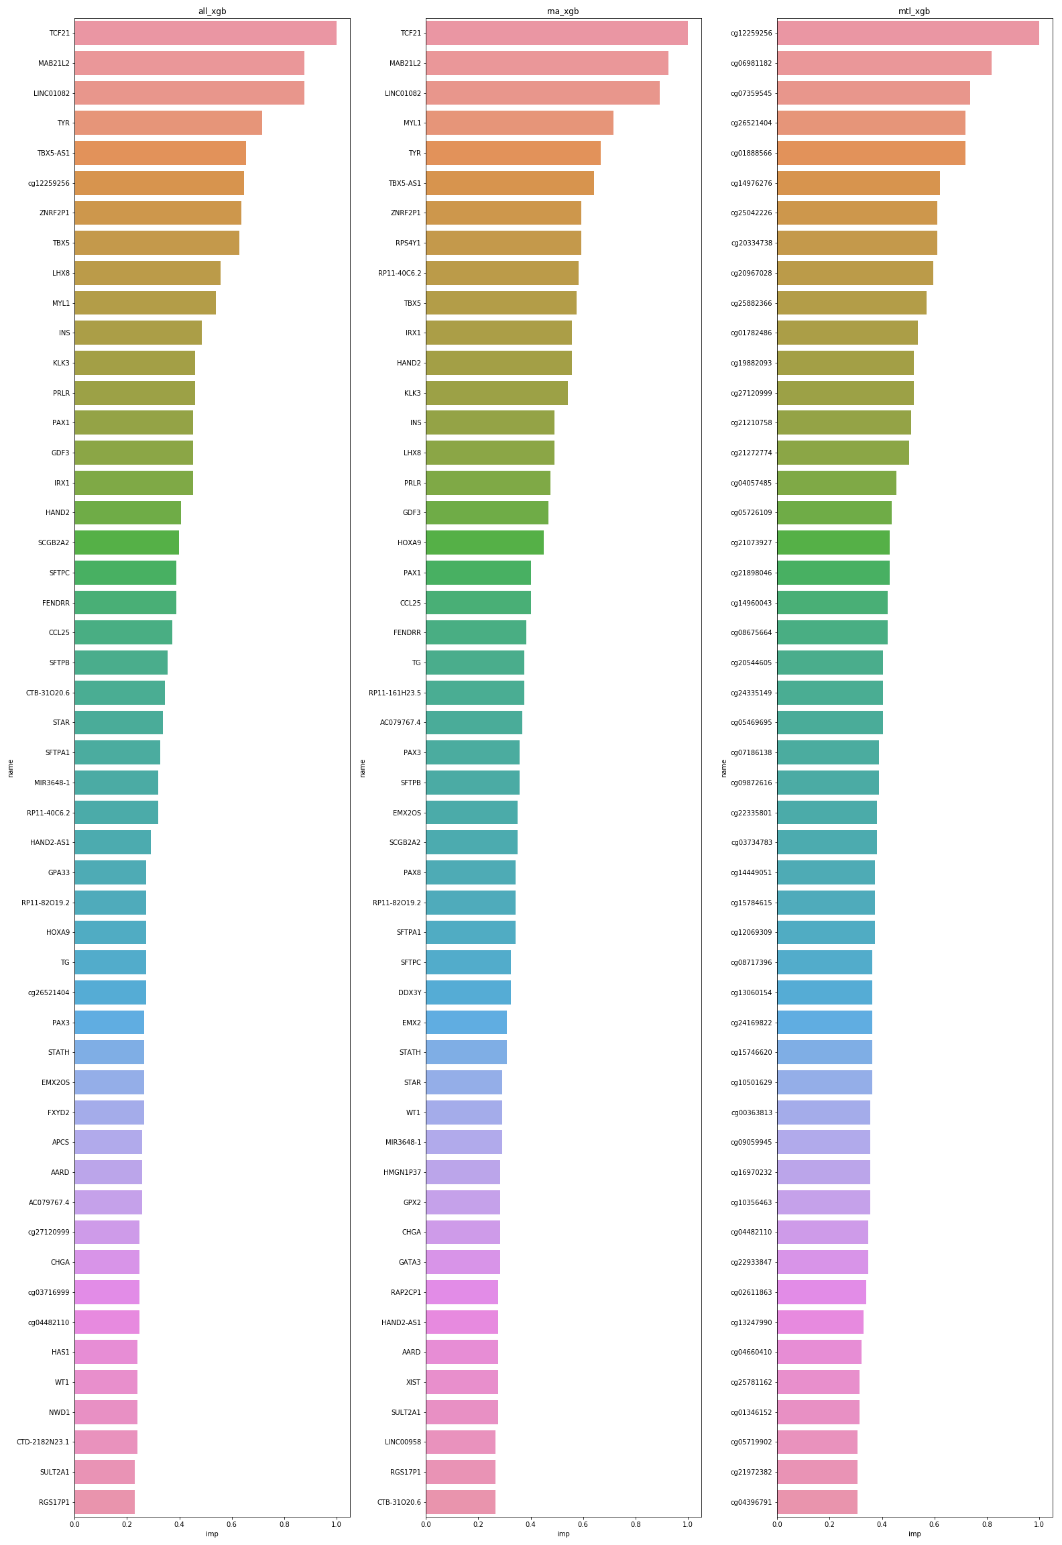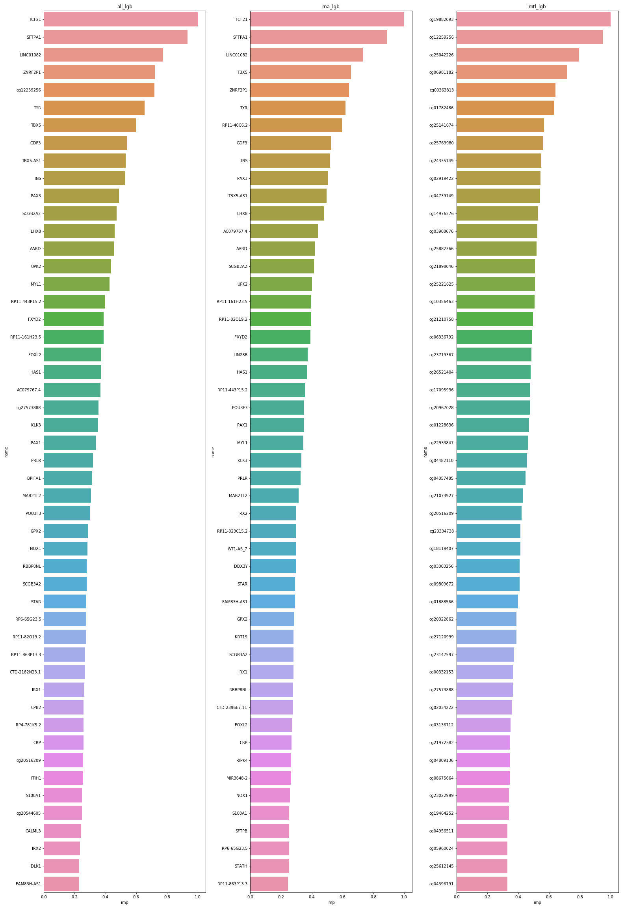

Figure A.3: Top50 Feature of RNA+Methylation , RNA , Methylation from lightgbm

Figure A.4: Top50 Feature of RNA+Methylation , RNA , Methylation from xgboost

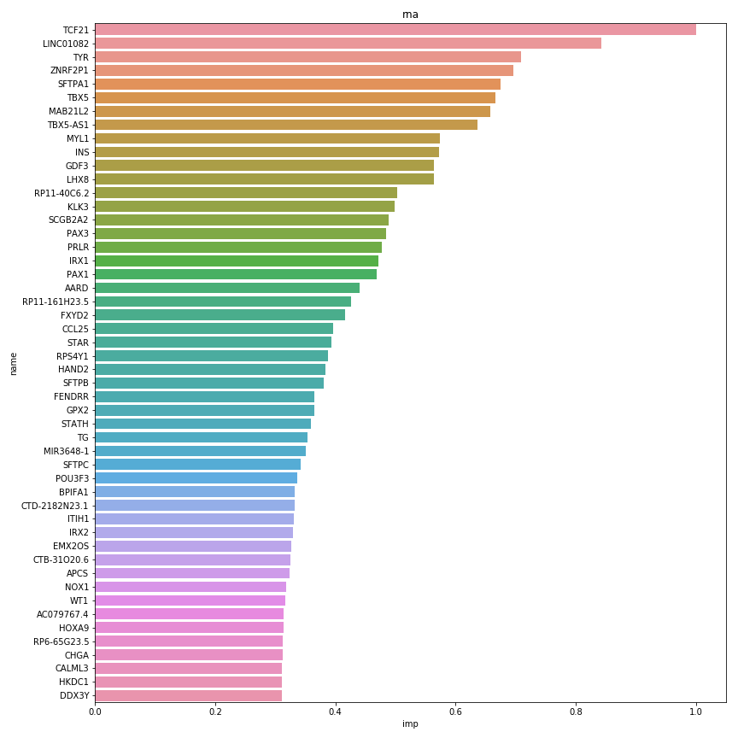

Top50 Feature of mRNA from weighted voting

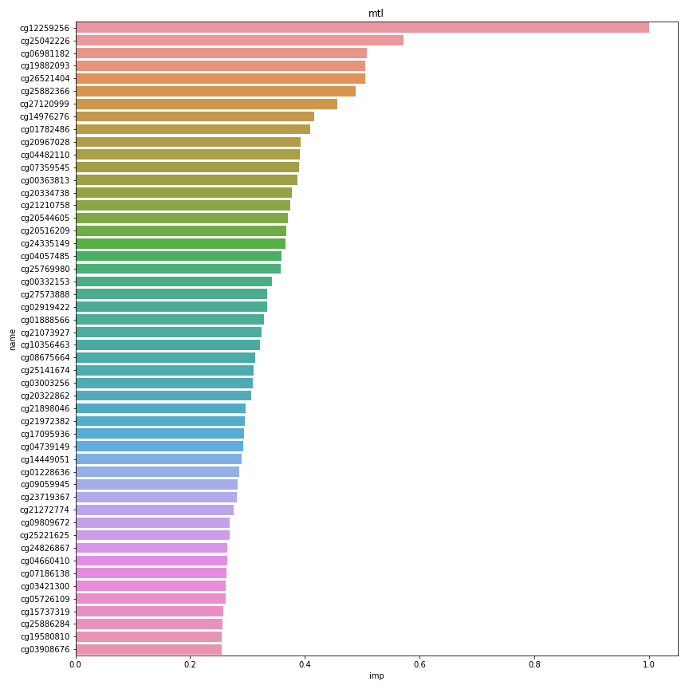

Top50 Feature of Methylation from weighted voting

## 앞으로 ???

추후 각 암종을 구분하는데 있어서 중요하게 작용한 feature들을 분석을 해보려고 합니다. 이러한 예측에 중요하게 기여하는 feature를 분석할떄는 feature들간의 관계를 분석이 불가능 하다는 한계가 있습니다.

#### 작업 미완 부분

* XGboost 결과 넣기 : 약 >4.5 시간 예상됨
* 중요도 분석 관련 의미 있으면 같이 써주기?
* 결론 방향
* TCF21 : 암에 관련 ( In humans, TCF21 has been identified as a candidate tumor suppressor gene and is frequently epigenetically silenced in various human cancers.[7])

[1]Ortigosa-Hernandez, J., Inza, I., Lozano, J.A., 2017. Measuring the class- ´ imbalance extent of multi-class problems. Pattern Recognition Letters 98, 32–38. [2] He, H., and Garcia, E. A. Learning from imbalanced data. IEEE Trans. on Knowledge and Data Engineering 21, 9 (Sep. 2009), 1263–1284. [3] Wang, S., and Yao, X. Multi-class imbalance problems: Analysis and potential solutions. IEEE Trans. on Systems, Man and Cybernetics - Part B 42, 4 (Aug. 2012), 1119–1130. [4]Blaszczynski, J., Stefanowski, J.: Neighbourhood sampling in bagging for imbalanced data. Neurocomputing 150, 529–542 (2015) [5]Galar, M., Fernández, A., Barrenechea, E., Bustince, H., Herrera, F.: A review on ensembles for the class imbalance problem: bagging-, boosting-, and hybrid-based approaches. IEEE Trans. Syst. Man Cybern. Part C 42(4), 463–484 (2012) [6]Krawczyk, B., Wo´ zniak, M., Schaefer, G.: Cost-sensitive decision tree ensembles for effective imbalanced classification. Appl. Soft Comput. 14, 554–562 (2014) [7] https://en.wikipedia.org/wiki/TCF21_(gene)#Role_in_development